ОТЧЁТ
по практической работе № 5
МДК.04.01 Внедрение, поддержка компьютерных систем
и обеспечение качества функционирования компьютерных систем
Тема: Разработка информационной системы «Автосалон»
Часть 1: Web-приложение

Выполнил: студент группы [исп231] [Ковыров Макар Дмитриевич]
Проверил: [Левченко Дмитрий Олегович]

Москва, 2026

Введение
Современный автомобильный бизнес требует высокой скорости обработки данных и полного контроля над внутренними процессами. Ручной учет машин, путаница в клиентских базах и долгая подготовка аналитики снижают эффективность работы менеджеров. Разработка специализированной веб-платформы решает эти проблемы за счет автоматизации рутины, централизации информации и предоставления оперативной статистики для руководства.
В рамках этой работы перед нами стояла задача закрепить навыки проектирования модульных веб-приложений, настроить интеграцию компонентов, провести комплексное тестирование и подготовить техническую документацию для защиты проекта. Для реализации серверной части мы выбрали стек из языка Python 3.12, фреймворка Django REST Framework, СУБД PostgreSQL 16, а также Redis и SimpleJWT для быстрой и безопасной работы с сессиями.
1. Анализ предметной области и логика процессов
Вся деятельность автосалона завязана на четкой последовательности действий. Сначала новые автомобили поступают на учет, параллельно расширяется база брендов и моделей. Затем менеджеры регистрируют клиентов и оформляют сделки. Важно, чтобы в момент создания заказа статус автомобиля автоматически менялся на забронированный, а после успешного завершения продажи переходил в категорию проданных.
Для четкого распределения обязанностей мы предусмотрели три ключевые роли. Менеджер занимается непосредственным ведением клиентов, формирует заказы и следит за актуальностью статусов автомобилей. Администратор имеет неограниченный доступ к системе и полностью управляет всеми справочниками и записями через удобный внутренний интерфейс. Руководитель контролирует общую картину, изучает аналитические отчеты и следит за показателями эффективности всей команды.
Внедрение этой логики полностью исключает дублирование информации, спасает от накладок при бронировании машин и автоматизирует смену статусов, собирая все данные в одной защищенной базе

2. Архитектура и структура базы данных
Проект разделен на пять независимых функциональных блоков, каждый из которых отвечает за свою задачу. Компонент accounts берет на себя авторизацию пользователей и управление доступами на основе веб-токенов. Компонент catalog хранит подробный электронный каталог автомобильных марок, моделей и их параметров. Компонент clients аккумулирует анкетные данные и контакты покупателей. Компонент orders управляет логикой бронирования, проведения и фиксации сделок купли-продажи. Компонент reports отвечает за выгрузку управленческой информации и расчет ключевых бизнес-показателей.
Реляционная база данных спроектирована на основе пяти взаимосвязанных таблиц. Первая таблица под названием User представляет собой встроенное решение Django для управления профилями сотрудников и их аутентификации.
Вторая таблица Brand спроектирована для хранения информации о производителях и включает в себя уникальный числовой идентификатор, текстовое название марки и страну происхождения бренда.
Третья таблица Car фиксирует данные конкретных машин и содержит идентификатор, внешний ключ для связи с таблицей брендов, название модели, розничную цену и текущий статус автомобиля.
Четвертая таблица Client содержит персональные карточки покупателей, где хранятся уникальный номер, полное имя контрагента, его контактный телефон и адрес электронной почты.
Пятая таблица Order связывает всю бизнес-логику воедино, фиксируя идентификатор заказа, внешние ключи на профиль ответственного менеджера, выбранную машину и клиента, а также дату автоматического создания записи и текущий статус обработки сделки.
3. Программная реализация модулей
Ниже приведены основные фрагменты программного кода, которые отражают логику работы нашей системы.
Код для URL-маршруты (accounts/urls.py)
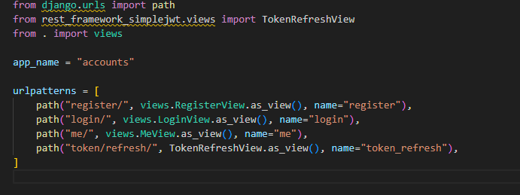
Код реализации моделей (catalog/models.py):
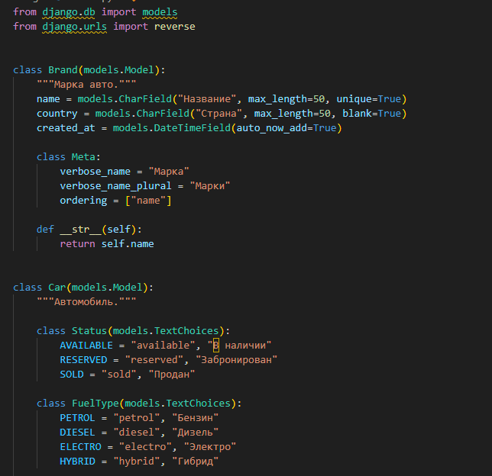
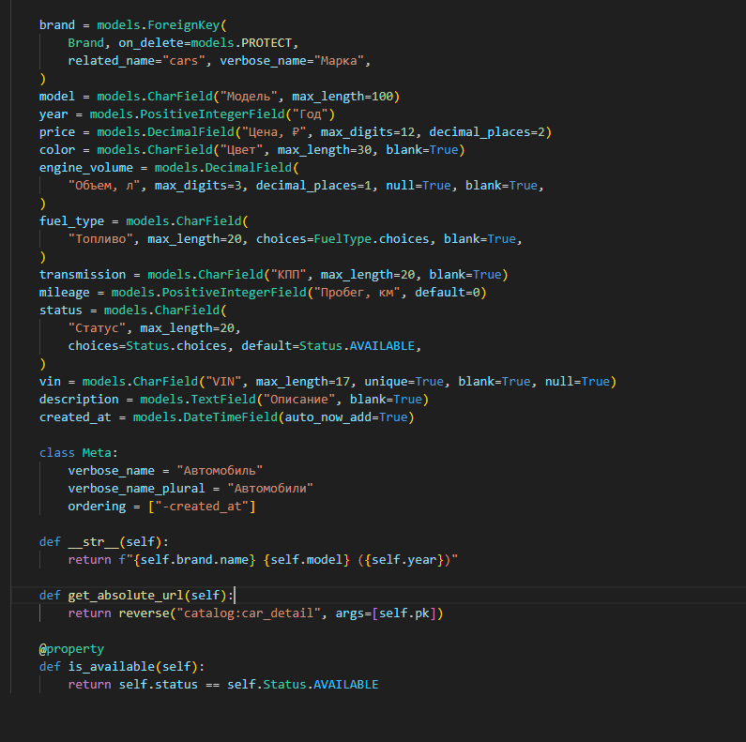
Код логики заказов и каскадного изменения (orders/models.py):
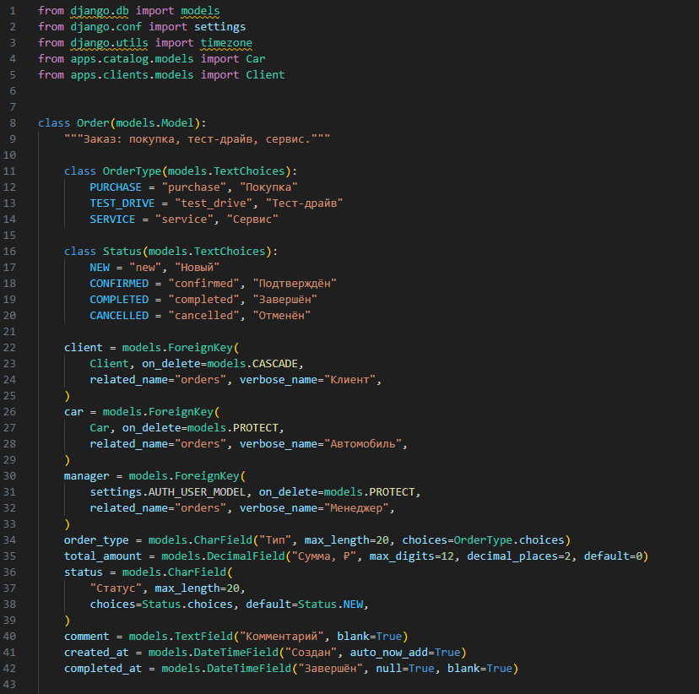
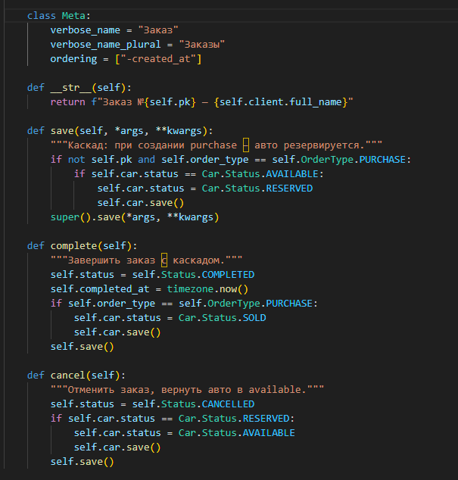
4. Контрольные испытания и верификация
Для проверки надежности написанного кода мы запустили комплекс тестов с помощью встроенного фреймворка Django через команду запуска тестов в консоли. В ходе испытаний мы тщательно проверили доступность всех эндпоинтов нашего REST API, стабильность JWT-авторизации, а также каскадное обновление статусов автомобилей при создании, отмене или завершении заказов. Проверка показала отличный результат: все тесты прошли успешно, система отработала без единого сбоя или непредвиденной ошибки. 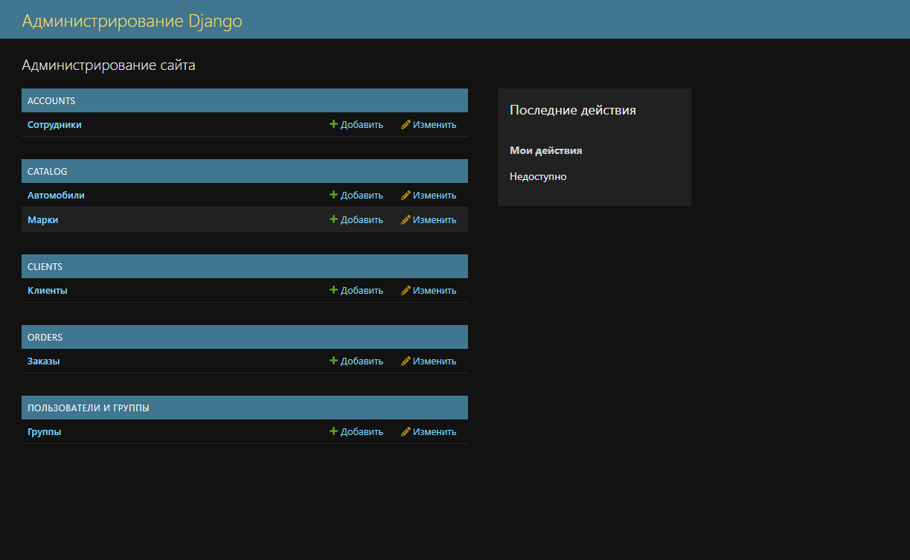
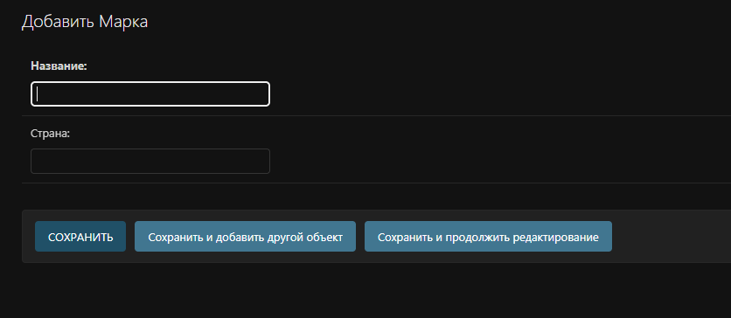
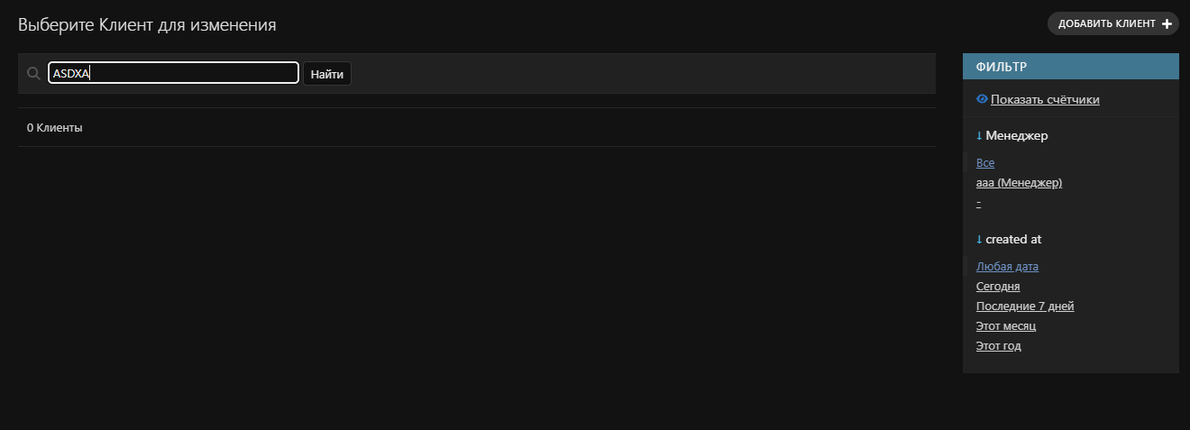
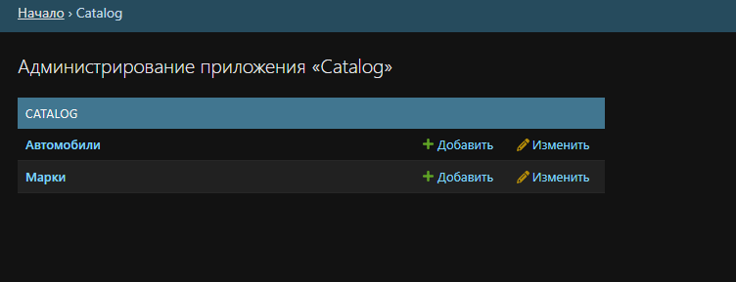
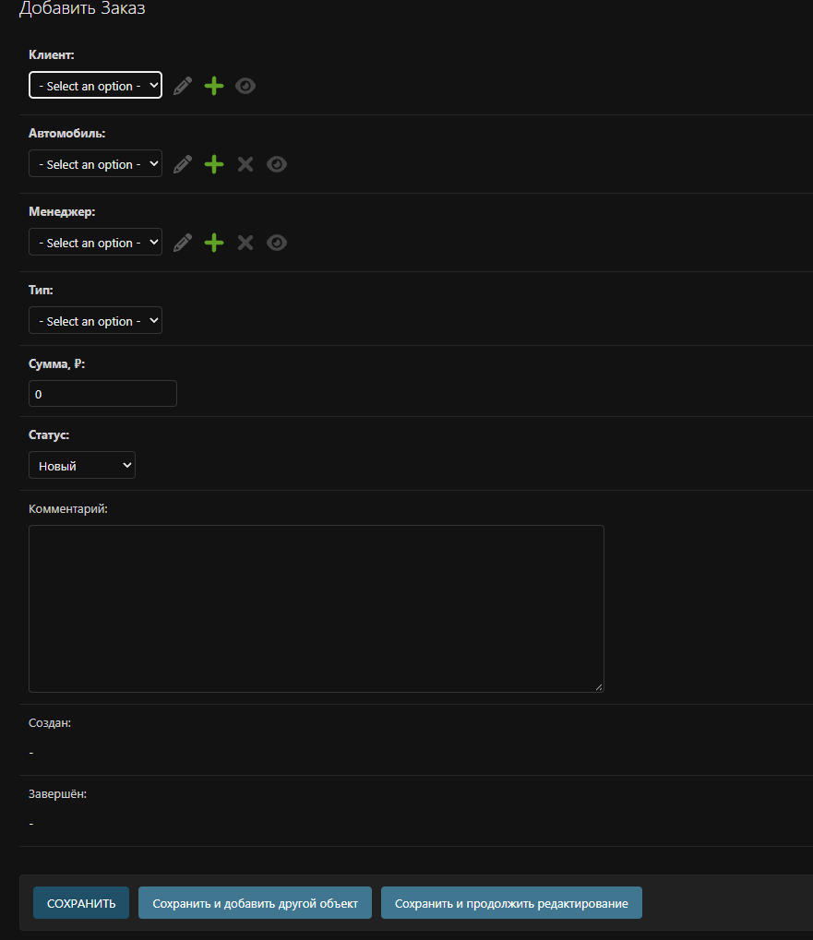
Заключение
За время выполнения этой работы мы полностью реализовали серверную часть информационной системы для автосалона. Проект получил модульное REST API, надежное реляционное хранилище на базе PostgreSQL и защищенные каналы связи благодаря авторизации по токенам.
В качестве векторов для дальнейшего развития продукта мы видим упаковку всего приложения в контейнеры Docker для быстрой развертки, а также создание визуальной панели управления для пользователей на базе фреймворка Streamlit.
Список источников
- Документация веб-фреймворка Django на официальном портале проекта djangoproject.com
- Руководство разработчика по инструментарию Django REST Framework на сайте django-rest-framework.org
- Техническая документация по работе с СУБД PostgreSQL на официальном ресурсе postgresql.org
- Современные учебные пособия и методические материалы по проектированию реляционных баз данных

